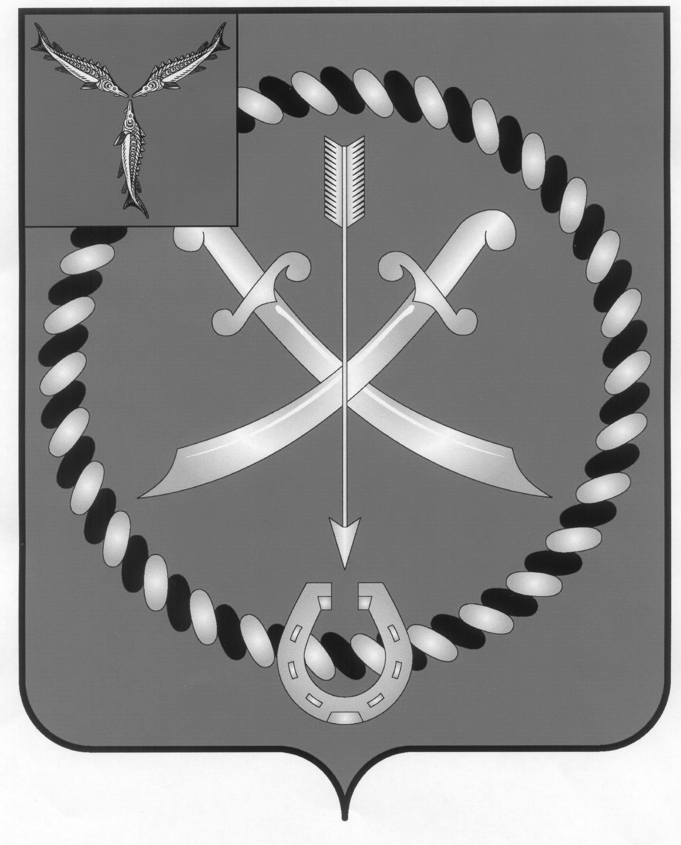
СОБРАНИЕ
ДЕПУТАТОВ РТИЩЕВСКОГО МУНИЦИПАЛЬНОГО РАЙОНА САРАТОВСКОЙ ОБЛАСТИ

РЕШЕНИЕ

от 23 ноября 2017 года № 24-147

Об обращении администрации
Ртищевского муниципального района
по вопросу выделения денежных средств

Рассмотрев обращение администрации Ртищевского муниципального района от 14.11.2017 года № 01-23/3337 по вопросу выделения денежных средств и руководствуясь статьей 21 Устава Ртищевского муниципального района, Собрание депутатов Ртищевского муниципального района
РЕШИЛО:
1. Ввиду отсутствия дополнительных источников финансирования в бюджете Ртищевского муниципального района на 2017 год отказать в выделении денежных средств в сумме 3 200 00 (три миллиона двести тысяч) рублей для бурения новой скважины в селе Шило - Голицыно.
2. Рекомендовать администрации Ртищевского муниципального района повторно обратиться в Собрание депутатов Ртищевского муниципального района по вопросу выделения денежных средств при формировании бюджета на 2018 год.
3. Настоящее решение вступает в силу со дня его принятия.
4. Контроль за исполнением настоящего решения возложить на постоянную депутатскую комиссию Собрания депутатов Ртищевского муниципального района по бюджетно-финансовой политике, экономическому развитию, инвестициям и агропромышленному комплексу района.

Председатель Собрания депутатов
Ртищевского муниципального района Н.А. Агишева

Глава
Ртищевского муниципального района С.В. Макогон

